江西师范大学人工智能学院学生实验报告

专业：计算机科学与技术 姓名：谭海华 学号：202326401042

（日期：5/9 ）

1.实验题目：基于Three.js的3D卷积核可视化展示

实验类型：基础功能实现 + 创新与拓展实验

2.实验内容
目标：结合"卷积核微课"项目，融入Three.js实现3D化作品展示，将抽象的卷积核概念从二维矩阵"立体化"为三维可视化场景。
该网页名为"3D卷积核展示厅 (3D Convolution Showcase)"，包含4个可切换的3D场景。实现以下核心功能：
（1）3D卷积核场景：将3×3卷积核的每个权重值映射为彩色立方体——高度=权重绝对值，颜色代表正负（橙色系正权重、深色系负权重），每个立方体上方悬浮数值标签，支持调节核大小（3×3到9×9）；
（2）滑窗动画场景：橙色发光立方体代表卷积核在5×5像素网格上有节奏地滑动，被覆盖的像素高亮发光，直观演示"滑窗→局部感受野→加权求和"的卷积运算本质；
（3）特征图金字塔场景：展示CNN从输入层到Conv1→Conv2→Conv3的多层结构，每层特征图尺寸递减但语义更抽象，模拟"逐层提取特征"的深度学习思想；
（4）鼠标悬浮交互场景：6×6立方体网格，鼠标移入时对应立方体浮起并发光，模拟"注意力机制"——神经网络对特定特征的关注；
（5）全局交互控制：自动旋转开关、旋转速度调节、线框模式切换、相机复位、发光度调节；
（6）OrbitControls：支持鼠标拖拽旋转、滚轮缩放、右键平移，完全自由的3D观察视角。
技术栈清单：
3D引擎：Three.js r128（通过jsDelivr CDN引入three.min.js + OrbitControls.js）；
开发语言：JavaScript (ES6+)；
核心API：THREE.Scene（场景管理）、THREE.PerspectiveCamera（透视相机）、THREE.WebGLRenderer（WebGL渲染器，开启抗锯齿和阴影映射）、THREE.OrbitControls（轨道控制器）、THREE.BoxGeometry（立方体几何体）、THREE.MeshStandardMaterial（PBR标准材质，支持金属度/粗糙度/自发光）、THREE.Sprite + CanvasTexture（数值标签）、THREE.Raycaster（射线检测用于鼠标悬浮交互）、THREE.DirectionalLight + PointLight + AmbientLight（三点光源系统）、THREE.Fog（雾效）；
UI组件：CSS Grid + Flexbox布局、Font Awesome图标、Google Fonts字体；工具：VS Code；
运行环境：FastAPI + Uvicorn（Python后端，端口9000）。

3.实验步骤（含完整操作步骤、AI咨询调试过程截图、程序调优记录及最终运行效果截图）
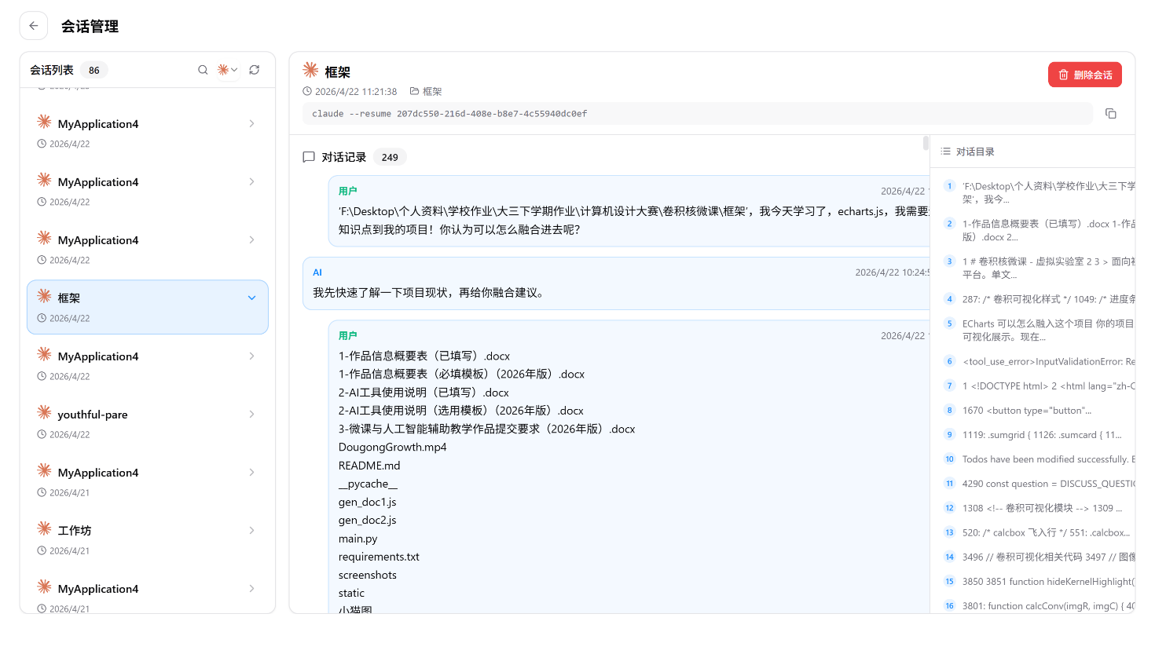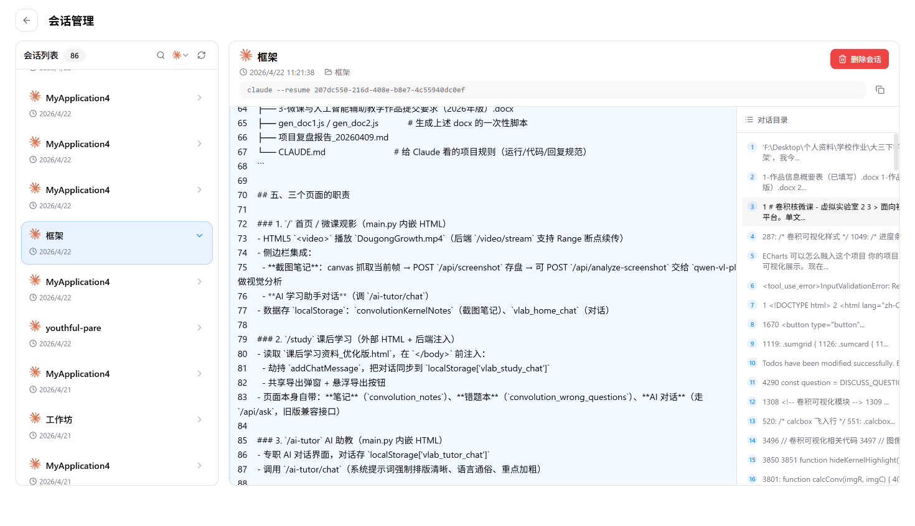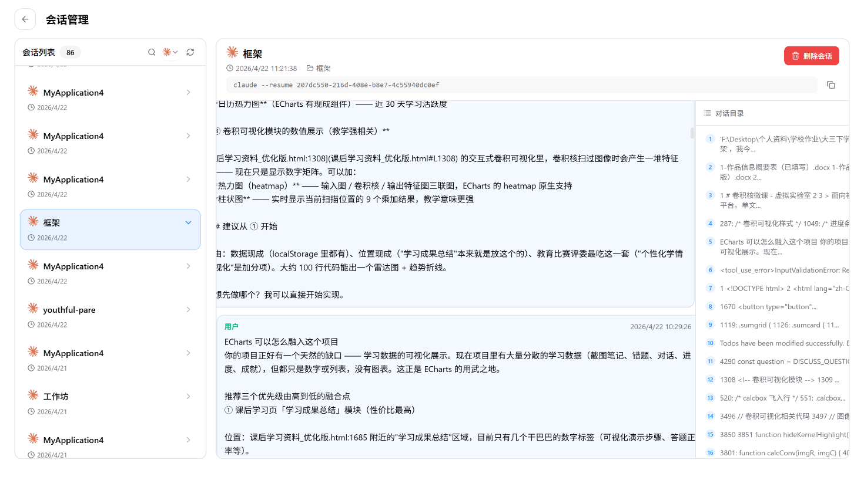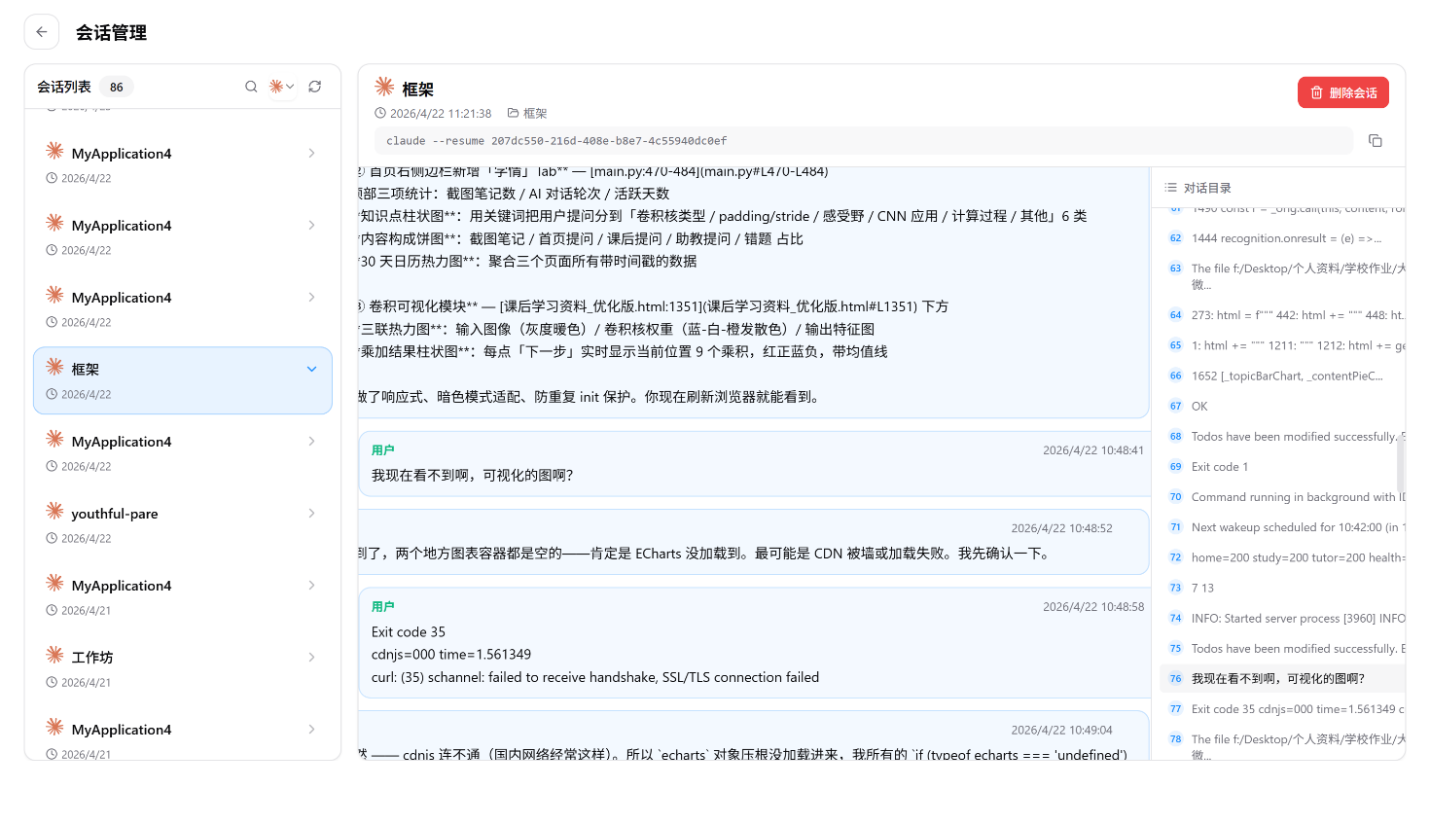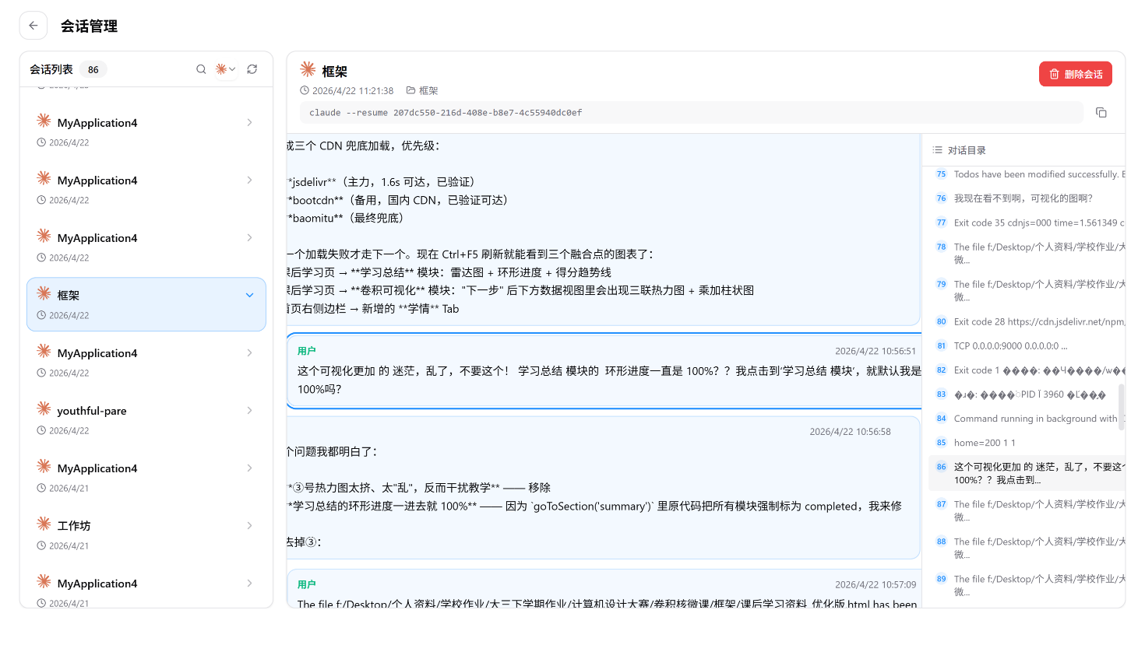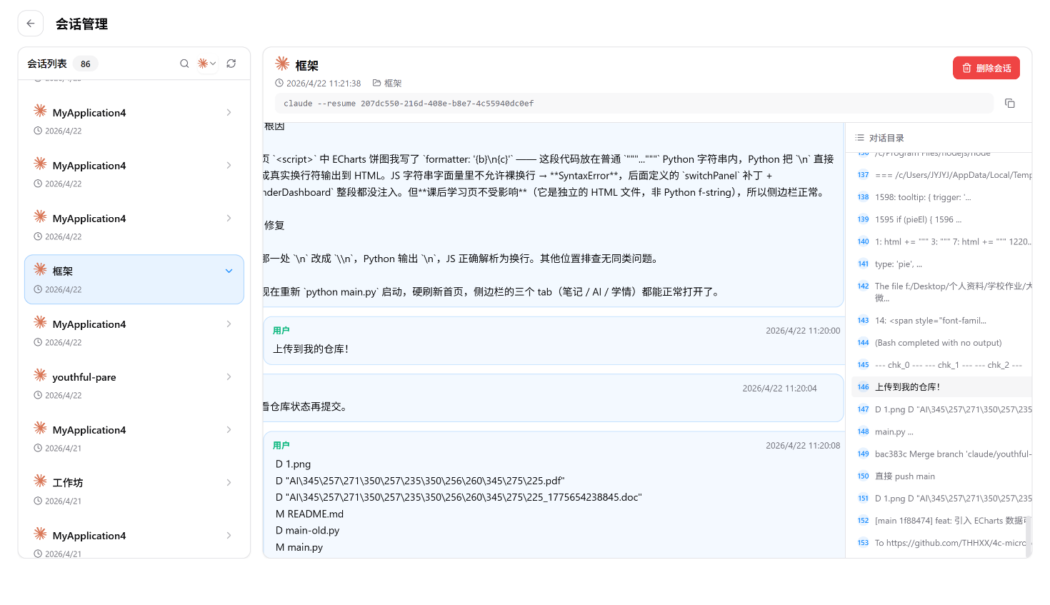

4.实验小结（总结实验过程中感受最深、受益最大、最欣赏的内容）

步骤1：Three.js环境初始化
在项目的static/pages目录下创建showcase-3d.html文件。通过CDN引入Three.js r128版本：<script src="https://cdn.jsdelivr.net/npm/three@0.128.0/build/three.min.js"> 和 <script src="https://cdn.jsdelivr.net/npm/three@0.128.0/examples/js/controls/OrbitControls.js">。选择r128版本是因为其OrbitControls以全局THREE.OrbitControls形式暴露，兼容性最好。初始化场景、透视相机（FOV=45°）、WebGL渲染器（抗锯齿+阴影映射），设置场景背景色为#1a1814并添加雾效。
步骤2：灯光系统搭建
配置三点光源系统：①AmbientLight（环境光，强度0.4）提供基础照明；②DirectionalLight（平行光，色温#FFD89B，强度0.9）从右上方照射，投射阴影；③PointLight（点光源，色温#C2410C，强度0.6）从左下方补充暖色调。三者配合营造温暖的3D展示氛围。
步骤3：3D卷积核场景实现（场景1）
buildKernelScene()函数根据卷积核数组和尺寸参数构建3D场景。核心逻辑：遍历每个权重值，创建BoxGeometry立方体——高度h = max(0.2, |weight|/max*2.5)，颜色通过colorByWeight()函数映射（正权重→橙/黄色系，负权重→红/珊瑚色系，零权重→深灰色）。使用MeshStandardMaterial（金属度0.3/粗糙度0.4）配合emissive自发光实现发光效果。每个立方体上方通过CanvasTexture生成sprite数值标签。底部添加PlaneGeometry地面接收阴影。
步骤4：滑窗动画场景实现（场景2）
buildSlidingScene()创建5×5像素网格（随机灰度色）和一个半透明橙色发光卷积核框。updateSliding()在动画循环中每0.6秒移动卷积核框到下一个3×3位置（共9个位置，从左到右、从上到下扫描）。被覆盖像素的emissive自发光强度动态切换，模拟"局部感受野"的视觉焦点。卷积核框位置使用线性插值实现平滑过渡。
步骤5：特征图金字塔与悬浮交互场景
buildPyramid()展示4层CNN结构（输入层6×6→Conv1 5×5→Conv2 4×4→Conv3 3×3），每层尺寸递减、颜色加深，侧面标注层名称。buildHoverScene()使用THREE.Raycaster实现鼠标悬浮检测：通过canvas的pointermove事件更新鼠标NDC坐标，在动画循环中调用raycaster.intersectObjects()检测与立方体的相交，被命中的立方体平滑上浮并发光。
步骤6：动画主循环与场景切换
animate()函数作为requestAnimationFrame回调，每帧执行：①根据autoRotate标志旋转根Group；②若当前为滑窗场景则调用updateSliding(dt)；③若为悬浮场景则调用updateHover()；④更新OrbitControls；⑤渲染场景。switchScene()函数负责清理旧场景（遍历dispose几何体和材质）、构建新场景、更新UI描述文字。
步骤7：AI辅助调试与优化
开发过程中遇到的问题及解决方案：
（1）OrbitControls加载失败：r128版本的examples/js路径与新版不同，且新版使用ES模块导入方式更复杂，确认使用r128的examples/js/controls/目录；
（2）场景切换时内存泄漏：旧立方体的geometry和material未dispose()，通过在clearRoot()中添加traverse+dispose解决；
（3）Sprite标签在透视相机下过大/过小：调整sprite.scale.set()参数，根据视距动态计算合适比例；
（4）滑窗动画的卷积核框抖动：将位置更新从直接赋值改为线性插值（Lerp），系数0.15实现平滑过渡；
（5）线框模式切换不生效：需遍历所有子节点，只对material中具有wireframe属性的对象设置，避免sprite等特殊材质报错。
小结1：从二维到三维的认知跃迁
本次实验最让我震撼的是将卷积核从二维矩阵"立体化"为3D场景后的认知效果。在传统教材中，卷积核只是一个3×3的数字表格，很难直观感受到每个权重值的"力量"。但通过Three.js将权重映射为立方体高度和颜色后，一个Sobel-X核的3D展示立刻揭示了它的结构特征：左侧正值（高立方体/暖色）和右侧负值（中等立方体/冷色）形成鲜明的梯度对比，中间列全为零（扁平深色立方体）。这种"一眼看懂"的体验是二维矩阵无法提供的。特别是滑窗动画场景——看到橙色发光立方体在像素网格上一步步滑动，被覆盖的像素随之高亮，让"卷积运算就是核在图像上滑动做加权求和"这个概念变得无比清晰。最欣赏的设计是将CNN的特征图金字塔也3D化展示，从输入层到Conv3层层递进，直观呈现了深度学习"逐层抽象"的核心思想。
小结2：Three.js在科学教育中的巨大潜力
通过本次实验，我深刻认识到Three.js不仅适用于游戏和商品展示，在科学教育领域同样具有巨大潜力。相比传统的静态插图或2D动画，3D交互式可视化能够让学生从任意角度观察、自由缩放旋转、甚至通过鼠标悬浮获得即时反馈。在实现过程中，我学会了Three.js的核心架构模式：场景(Scene) + 相机(Camera) + 渲染器(Renderer)的三件套模式，几何体(Geometry) + 材质(Material) + 网格(Mesh)的组件化建模思维，以及PBR材质系统的金属度/粗糙度/自发光参数对视觉效果的影响。射线检测(Raycaster)的使用也让我对3D交互有了实际经验。此外，场景切换时正确处理内存释放（dispose）的重要性也给我留下了深刻印象——在实际项目中忽视这一点会导致严重的性能问题。整个实验也让我体会到Web端3D的可行性：无需安装任何软件，浏览器打开即可体验完整的3D交互。
附：运行效果截图
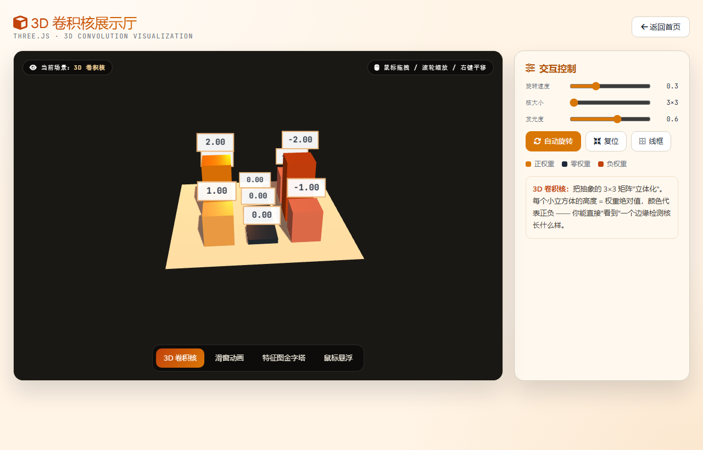
图1 3D卷积核场景：将 Sobel-X 核每个权重立体化为彩色立方体（高度=权重绝对值，颜色代表正负）
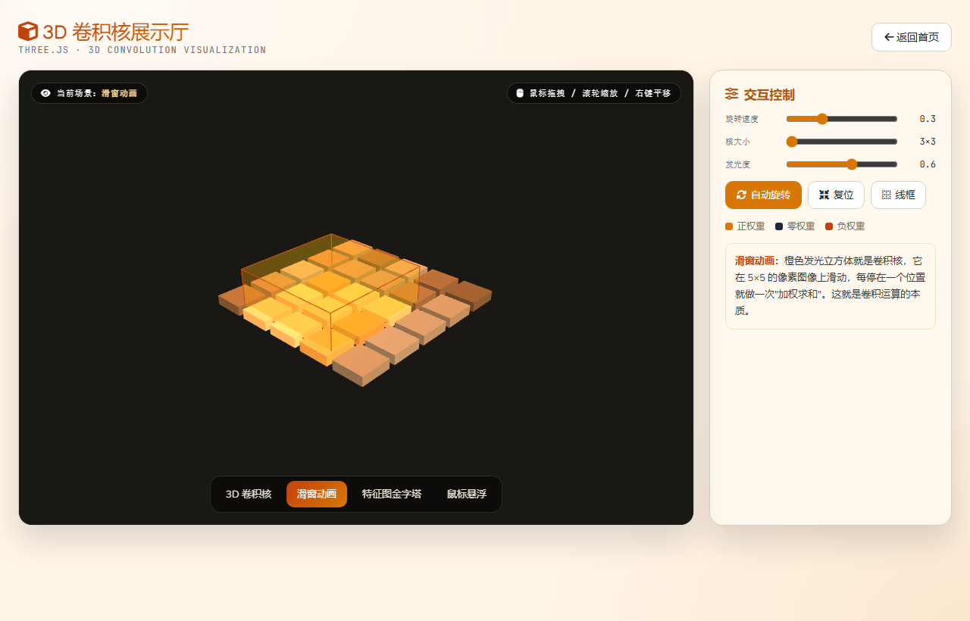
图2 滑窗动画场景：橙色发光卷积核框在 5×5 像素网格上滑动，演示"局部感受野+加权求和"
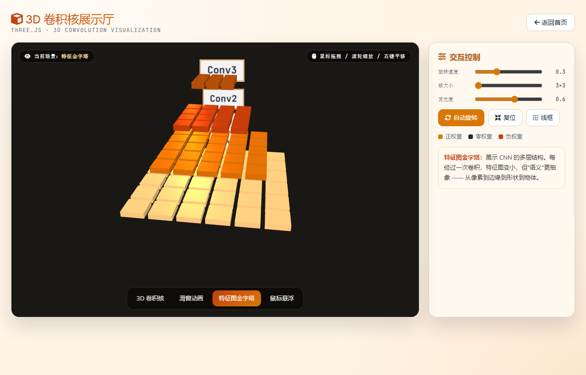
图3 特征图金字塔场景：从输入层 → Conv1 → Conv2 → Conv3，特征图尺寸递减、语义抽象逐层提升
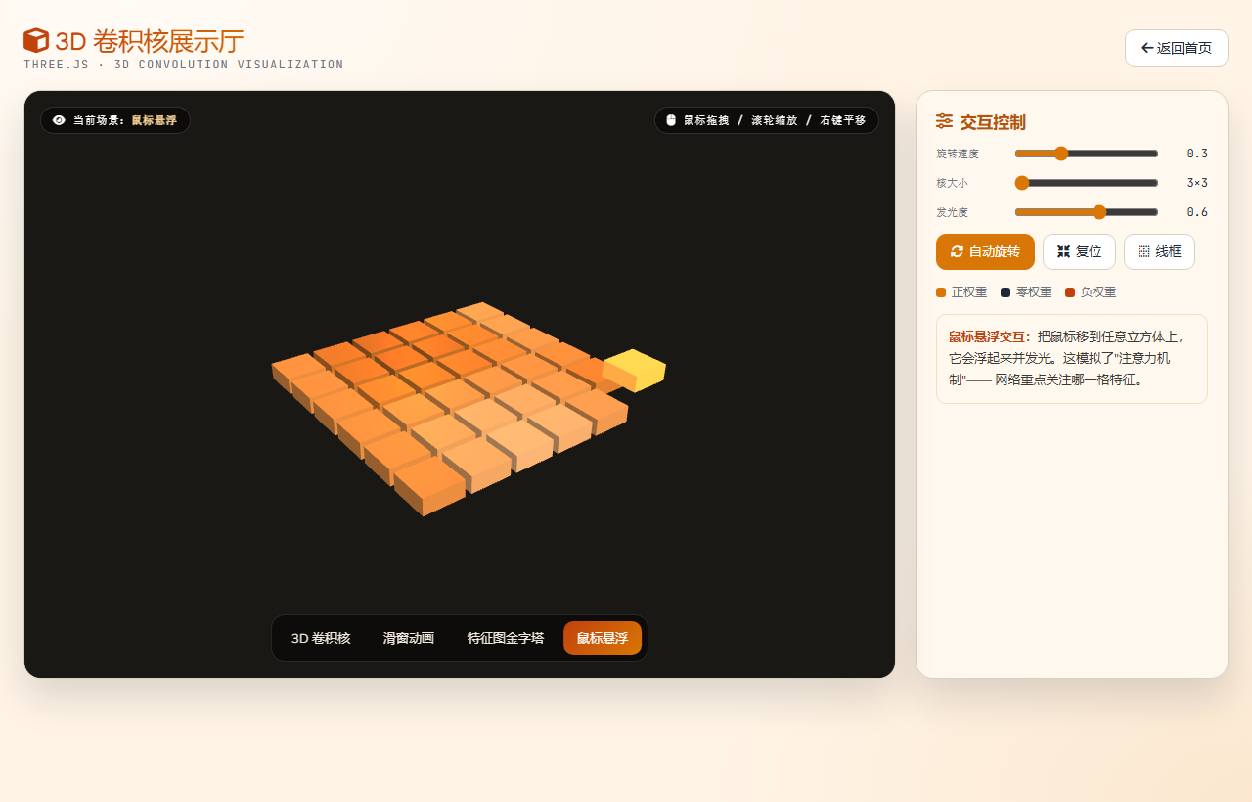
图4 鼠标悬浮交互场景：6×6 立方体网格通过 Raycaster 实现鼠标命中浮起+发光，模拟"注意力机制"
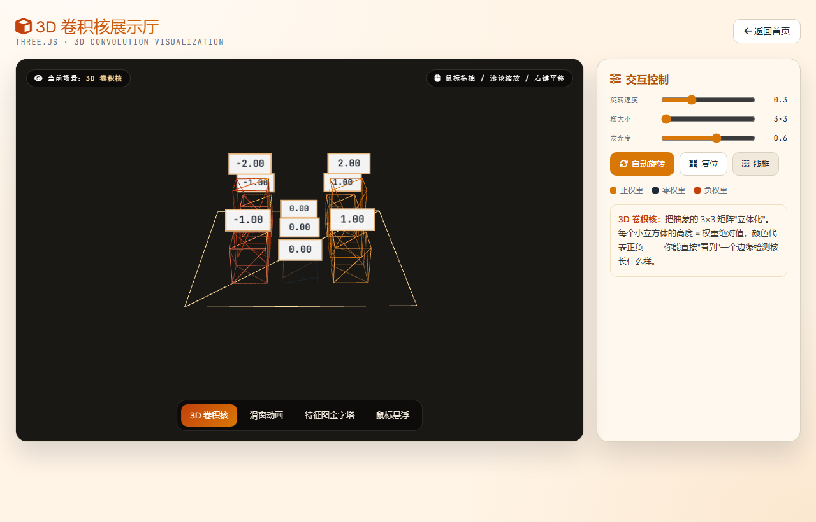
图5 线框模式下的3D卷积核：通过遍历场景对所有支持 wireframe 的材质进行切换

